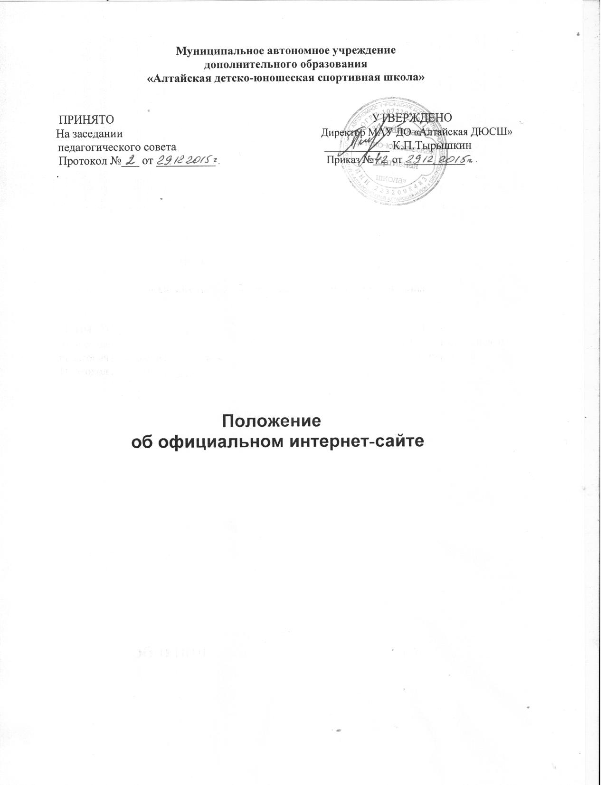

1. Общие положения
1.1. Настоящее положение разработано в соответствии с Постановлением Правительства Российской Федерации от 10 июля 2013 г. № 582 " Об утверждении Правил размещения на официальном сайте образовательной организации в информационно-телекоммуникационной сети "Интернет" и обновления информации об образовательной организации", Законом Российской
Федерации от 29.12.2012 №273-Ф3 «Об образовании в Российской Федерации», ст.29 и устанавливает порядок размещения на официальном сайте образовательной организации в информационно-телекоммуникационной сети "Интернет" (далее соответственно официальный сайт, сеть "Интернет") и обновления информации об образовательной организации, за исключением
сведений, составляющих государственную и иную охраняемую законом тайну, в целях обеспечения открытости и доступности указанной информации.
1.2.Официальный сайт в сети Интернет муниципального автономного учреждения «Алтайская ДЮСШ» (далее – ДЮСШ) является электронным общедоступным
информационным ресурсом, размещенным в глобальной сети Интернет.
1.3. Адрес официального Сайта в сети Интернет: www.altssh.com.ru
1.4. Настоящее Положение регулирует информационную структуру, а также порядок разработки, размещения сайта ДЮСШ, регламент его обновления, а также разграничение прав доступа администраторов и пользователей к ресурсам сайта.

2. Порядок размещения в сети Интернет и обновления информации о школе
2.1. Содержание сайта формируется на основе информации, предоставляемой работниками ДЮСШ.
2.2. Назначение ответственных за предоставление информации в соответствующие разделы сайта и периодичность обновления информации
объявляется приказом по школе.
2.3. ДЮСШ размещает на своем официальном сайте в сети Интернет и обновляет в сроки, установленные Законом Российской Федерации "Об образовании", следующую информацию:
2.3.1. информацию:
1) о дате создания, об учредителе, о месте нахождения ДЮСШ, режиме, графике работы, контактных телефонах и об адресах электронной почты;
2) о структуре и об органах управления ДЮСШ, в том числе:
− наименование структурных подразделений (органов управления);
− фамилии, имена, отчества и должности руководителей структурных
подразделений;
− места нахождения структурных подразделений;
− адреса официальных сайтов в сети "Интернет" структурных подразделений (при
наличии);
− адреса электронной почты структурных подразделений (при наличии);
− сведения о наличии положений о структурных подразделениях (об органах
управления) с приложением копий указанных положений (при их наличии);
3) об уровне образования;
4) о формах обучения;
5) о нормативном сроке обучения;
6) об описании образовательной программы с приложением ее копии;
7) об учебном плане с приложением его копии;
8) об аннотации к рабочим программам дисциплин (по каждой дисциплине в составе образовательной программы) с приложением их копий (при наличии);
9) о календарном учебном графике с приложением его копии;
10) о методических и об иных документах, разработанных ДЮСШ для обеспечения образовательного процесса;
11) о реализуемых образовательных программах с указанием видов спорта,
предусмотренных соответствующей образовательной программой;
12) о численности обучающихся по реализуемым образовательным программам за
счет бюджетных ассигнований федерального бюджета, бюджетов субъектов Российской Федерации, местных бюджетов и по договорам об образовании за счет средств физических и (или) юридических лиц;
13) о языках, на которых осуществляется образование (обучение);
14) о федеральных государственных образовательных стандартах и об
образовательных стандартах с приложением их копий (при наличии);
15) о руководителе ДЮСШ, его заместителях, в том числе:
− фамилия, имя, отчество (при наличии) руководителя, его заместителей;
− должность руководителя, его заместителей;
− контактные телефоны;
− адрес электронной почты;
16) о персональном составе педагогических работников с указанием уровня
образования, квалификации и опыта работы, в том числе:
− фамилия, имя, отчество (при наличии) работника;
− занимаемая должность (должности);
− ученая степень (при наличии);
− ученое звание (при наличии);
− данные о повышении квалификации и (или) профессиональной переподготовке
(при наличии);
− общий стаж работы;
− стаж работы по специальности;
17) о материально-техническом обеспечении образовательной деятельности.
18) об объеме образовательной деятельности, финансовое обеспечение которой
осуществляется за счет бюджетных ассигнований федерального бюджета, бюджетов субъектов Российской Федерации, местных бюджетов, по договорам об образовании за счет средств физических и (или) юридических лиц;
19) о поступлении финансовых и материальных средств и об их расходовании по
итогам финансового года;
2.3.2. копии:
1) устава образовательной организации;
2) лицензии на осуществление образовательной деятельности (с приложениями);
3) плана финансово-хозяйственной деятельности образовательной организации,
утвержденного в установленном законодательством Российской Федерации порядке, или бюджетной сметы образовательной организации;
4) локальных нормативных актов, предусмотренных частью 2 статьи 30
Федерального закона "Об образовании в Российской Федерации", правил внутреннего распорядка обучающихся, правил внутреннего трудового распорядка и коллективного договора;
2.3.3. отчет о результатах самообследования;
2.3.4. документ о порядке оказания платных образовательных услуг, в том числе образец договора об оказании платных образовательных услуг, документ об утверждении стоимости обучения по каждой образовательной программе;
2.3.5. предписания органов, осуществляющих государственный контроль (надзор) в сфере образования, отчеты об исполнении таких предписаний;
2.3.6. иную информацию, которая размещается, опубликовывается по решению
образовательной организации и (или) размещение, опубликование которой являются обязательными в соответствии с законодательством Российской Федерации.
2.4. Образовательные организации, реализующие общеобразовательные программы, дополнительно к информации, предусмотренной пунктом 2.3 настоящих Правил, указывают наименование образовательной программы.
2.5. Образовательная организация обновляет сведения, указанные в пунктах 2.3 настоящих Правил, не позднее 10 рабочих дней после их изменений.
2.6. Информация, указанная в пунктах 2.3 настоящих Правил, размещается на официальном сайте в текстовой и (или) табличной формах, а также в форме копий документов в соответствии с требованиями к структуре официального сайта и формату представления информации, установленными Федеральной службой по надзору в сфере образования и науки.
2.7. При размещении информации на официальном сайте и ее обновлении обеспечивается соблюдение требований законодательства Российской Федерации о персональных данных.
2.8. Технологические и программные средства, которые используются для функционирования официального сайта, должны обеспечивать:
2.8.1. доступ к размещенной на официальном сайте информации без использования программного обеспечения, установка которого на технические средства пользователя информации требует заключения лицензионного или иного соглашения с правообладателем программного обеспечения, предусматривающего взимание с пользователя информации платы;
2.8.2. защиту информации от уничтожения, модификации и блокирования доступа к ней, а также иных неправомерных действий в отношении нее;
2.8.3. возможность копирования информации на резервный носитель, обеспечивающий ее восстановление;
2.8.4. защиту от копирования авторских материалов.
2.9. Информация на официальном сайте размещается на русском языке.

3. Обязанности ответственного за эксплуатацию сайта ДЮСШ
3.1. Ответственность за эксплуатацию сайта ДЮСШ возлагается в качестве должностного поручения на работника ДЮСШ (инструктор-методист) в статусе администратора сайта.
3.2. Обязанности администратора сайта включают:
3.2.1. обеспечение взаимодействия с внешними информационно-телекоммуникационными сетями, с сетью Интернет;
3.2.2. проведение организационно-технических мероприятий по защите информации сайта ДЮСШ от несанкционированного доступа;
3.2.3. инсталляцию программного обеспечения, необходимого для поддержания
функционирования сайта ДЮСШ в случае аварийной ситуации;
3.2.4. ведение архива информационных материалов и программного обеспечения,
необходимого для восстановления и инсталляции сайта ДЮСШ;
3.2.5. регулярное резервное копирование данных и настроек сайта ДЮСШ;
3.2.6. разграничение прав доступа к ресурсам сайта ДЮСШ и прав на изменение
информации;
3.2.7. сбор, обработка и размещение на сайте ДЮСШ информации в соответствии
настоящего Положения.
3.2.8. Пароли доступа к сайту хранятся у ответственного за эксплуатацию сайта и у заместителя директора по УСР, контролирующего работу сайта ДЮСШ.

4. Обязанности заместителя директора по УСР, курирующего работу сайта ДЮСШ
4.1. Контроль за эксплуатацией сайта ДЮСШ возлагается в качестве должностного поручения на заместителя директора по УСР, курирующего работу сайта ДЮСШ.
4.2. Заместитель директора по УСР, курирующий работу сайта ДЮСШ, осуществляет контроль:
4.2.1. за выполнением администратора сайта своих обязанностей;
4.2.2. за своевременным размещением и обновлением информации на сайте ДЮСШ;
4.2.3. за предоставлением администратору сайта ДЮСШ информации о ДЮСШ в
соответствии с п.2.4 настоящего положения;
4.2.4. за достоверность информации и ее соответствие законодательству Российской Федерации.

5. Ответственность за эксплуатацию сайта ДЮСШ
5.1. Заместитель директора по УСР, курирующий работу сайта ДЮСШ, администратор сайта ДЮСШ несут ответственность:
5.1.1. за отсутствие на сайте ДЮСШ информации, предусмотренной п.п.2.4, 2.5 настоящего положения;
5.1.2. за нарушение сроков обновления информации в соответствии с п. 2.3. настоящего положения;
5.1.3. за размещение на сайте информации, предназначенной только для служебного пользования, персональных данных обучающихся и работников без их разрешения, а также информации политического характера и коммерческой рекламы;
5.1.4. за размещение на сайте информации о ДЮСШ, не соответствующей
действительности.

6. Критерии и показатели
6.1. Для оценки эффективности деятельности Сайта используются следующие критерии и показатели:
6.1.1. посещаемость Сайта;
6.1.2. содержательность Сайта и полнота информации;
6.1.3. количество, тематический состав и качество электронных обращений посетителей и ответов на них;
6.1.4. скорость реакции на реальные события и оперативность предоставления актуальной информации.

